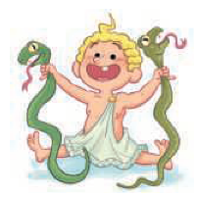**LEXIQUE – 51. Les familles de mots,** p. 140-141



**A**. Lis les deux versions du même épisode de la vie d’Hercule sur le manuel.

En comparant les deux textes, associe par deux les mots en gras.

………………………………………………………………………………………………………………….

………………………………………………………………………………………………………………….

………………………………………………………………………………………………………………….

………………………………………………………………………………………………………………….

Comment as-tu fait ? ………………….……………………………………………………………….

………………………………………………………………………………………………………………….

**B**. Dans chaque paire de mots, entoure les éléments communs. Que remarques-tu ?

………………………………………………………………………………………………………………….

………………………………………………………………………………………………………………….

**C**. Complète la phrase en t’aidant du mot en gras :

*Hercule parvient à* ***étouffer*** *les serpents : ceux-ci moururent d’****é***…..………***ement.***

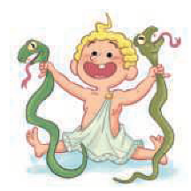……………………………………………………………………………………………………………..…..

**LEXIQUE – 51. Les familles de mots,** p. 140-141



**A**. Lis les deux versions du même épisode de la vie d’Hercule sur le manuel.

En comparant les deux textes, associe par deux les mots en gras.

………………………………………………………………………………………………………………….

………………………………………………………………………………………………………………….

………………………………………………………………………………………………………………….

………………………………………………………………………………………………………………….

Comment as-tu fait ? ………………….……………………………………………………………….

………………………………………………………………………………………………………………….

**B**. Dans chaque paire de mots, entoure les éléments communs. Que remarques-tu ?

………………………………………………………………………………………………………………….

………………………………………………………………………………………………………………….

**C**. Complète la phrase en t’aidant du mot en gras :

*Hercule parvient à* ***étouffer*** *les serpents : ceux-ci moururent d’****é***…..………***ement.***